PENINGKATAN HASIL BELAJAR IPS DENGAN MENERAPKAN STRATEGI PEER LESSONS PADA SISWA KELAS IV SD KRISTEN DOBO

Yanti Susana Koupun¹, Ariantje Lesnussa², Elsinora Mahananingtyas³
^{1,2,3}Program Studi Pendidikan Guru Sekolah Dasar Fakultas Keguruan dan Ilmu Pendidikan
Universitas Pattimura Ambon
yskoupun@gmail.com

Abstrak, penelitian ini bertujuan untuk meningkatan hasil belajar IPS melalui strategi Peer Lessons. Metode penelitian yang digunakan adalah penelitian tindakan kelas (PTK). Penelitian ini dilaksanakan pada SD Kristen Dobo Kabupaten Kepulauan Aru. Subjek dari penelitian ini adalah siswa kelas IV yang berjumlah 22 orang. Adapun teknik pengumpulan data dalam penelitian ini adalah dengan tes, observasi dan wawancara. Berdasarkan hasil penelitian dapat disimpulkan bahwa pembelajaran IPS melalui strategi peer lessons dapat meningkatkan hasil belajar siswa sesuai analisis data, terlihat nilai rata–rata kelas pada kondisi awal 67,27 dengan ketuntasan klasikal 45,45%, meningkat pada siklus I menjadi 70,36 dengan ketuntasan klasikal 63,63%, dan meningkat pada siklus II yaitu menjadi 76,09 dengan ketuntasan klasikal 77,27%.

Kata Kunci : Strategi Peer Lessons, Hasil Belajar IPS, Penelitian Tindakan Kelas

IMPROVING SOCIAL SCIENCE LEARNING OUTCOMES BY APPLYING PEER LESSONS STRATEGIES IN CLASS IV STUDENTS OF DOBO CHRISTIAN PRIMARY SCHOOL

Yanti Susana Koupun¹, Ariantje Lesnussa², Elsinora Mahananingtyas³
^{1,2,3}Elementary School Teacher Education Study Program, Faculty of Teacher Training and Educational Sciences, Pattimura University Ambon
yskoupun@gmail.com

Abstract, This research aims to improve social studies learning outcomes through the Peer Lessons strategy. The research method used is classroom action research. This research was carried out at Dobo Christian Elementary School, Aru Islands Regency. The subjects of this research were 22 class IV students. The data collection techniques in this research are tests, observations and interviews. Based on the research results, it can be concluded that social studies learning through the peer lessons strategy can improve student learning outcomes according to data analysis. It can be seen that the class average score in the initial condition was 67.27 with classical completeness of 45.45%, increasing in the first cycle to 70.36 with classical completeness was 63.63%, and increased in cycle II to 76.09 with classical completeness 77.27%.

Keywords: Peer Lessons Strategy, Social Sciences Learning Outcomes

PENDAHULUAN
Dalam pembangunan pendidikan nasional juga harus mengalami dinamika yang baik menyangkut kurikulum, format materi, sarana dan prasarana. Menurut Sanjaya (2005:8) Kurikulum tidak akan berarti tanpa diimplementasikan dalam proses pembelajaran, sebaliknya pembelajaran tidak akan efektif tanpa didasarkan pada kurikulum sebagai pedoman. Penerapan kurikulum 2013 saat ini tidak hanya sekedar pergantian kurikulum 2006 (KTSP), tetapi menuntut perubahan dalam pembelajaran di sekolah. Perubahan pembelajaran terbukti tidak terlepas dari keberadaan dan peran pendidik. Kurikulum 2013 adalah kurikulum berbasis kompetensi, yang mana pengembangan kurikulum 2013 diarahkan pada pencapaian kompetensi yang dirumuskan dari Standar Kelulusan (Kemdikbud, 2013).
Penyusunan kurikulum 2013 yang menitikberatkan pada penyederhanaan mata pelajaran IPS SD/MI yang akan diintegrasikan dengan mata pelajaran lainnya, sehingga akan terjadi penyederhanaan dalam Kompetensi Dasar (KD) yang ada. Ilmu Pengetahuan Sosial (IPS) di sekolah dasar merupakan nama mata pelajaran yang berdiri sendiri sebagai integrasi dari sejumlah konsep disiplin ilmu sosial, dan masalah sosial di kehidupan. Materi IPS untuk sekolah dasar tidak terlihat aspek disiplin ilmu karena yang lebih dipentingkan adalah dimensi pedagogik dan psikologis serta karakteristik kemampuan berfikir peserta didik (Sapriya 2014:20).Tujuan mata pelajaran Ilmu Pengetahuan Sosial (IPS) pada jenjang sekolah dasar adalah agar peserta didik mampu mengembangkan pengetahuan dan keterampilan dasar yang berguna bagi dirinya dalam kehidupan sehari-hari (Depdiknas, 2006).
Berdasarkan hasil observasi di kelas IV SD Kristen Dobo Kabupaten Kepulauan Aru pada bulan Maret tahun 2020. Peneliti menemukan bahwa semester satu, hasil pencapaian siswa untuk mata pelajaran IPS kurang efektif. Hal ini dilihat dari hasil tes formatif siswa belum mencapai hasil yang optimal, karena nilai siswa belum mencapai kriteria ketuntasan minimal yang ditentukan sekolah yaitu dengan nilai 65. Selain itu terdapat beberapa masalah pada saat pembelajaran berlangsung yakni sebagian siswa menganggap pembelajaran IPS terkesan monoton dan sulit dipahami sehingga siswa cenderung merasa bosan, jenuh dan malas untuk belajar, siswa kurang termotivasi karena menganggap mata pelajaran IPS merupakan mata pelajaran yang membutuhkan pemahaman konsep yang luas, bahwa IPS merupakan disiplin ilmu sosial yang tidak terpisah-pisah. Aktivitas siswa yang rendah tersebut dapat mempengaruhi hasil belajar siswa.
Berdasarkan data hasil observasi di atas peneliti memandang masalah tersebut merupakan masalah yang segera untuk dipecahkan karena jika tidak akan mempengaruhi hasil belajar siswa. Untuk itu perlu dikembangkan strategi pembelajaran yang tepat, menarik dan efektif sehingga dapat meningkatkan keterampilan guru, aktivitas siswa serta hasil belajar siswa. Salah satu strategi pembelajaran aktif yang dapat dijadikan alternatif yaitu Peer Lesson.
Strategi pembelajaran aktif tipe Peer Lessons mendukung pengajaran sesama siswa di dalam kelas. Silberman (2016:185) menjelaskan bahwa strategi ini menempatkan seluruh tanggung jawab pengajaran kepada seluruh anggota kelas. Zaini (2008:18) mendefinisikan strategi pembelajaran aktif tipe Peer Lessons merupakan strategi yang digunakan untuk menggairahkan kemauan siswa untuk mengajarkan materi kepada temannya. Dwijayanti (2016:18) menjelaskan bahwa strategi pembelajaran aktif tipe Peer Lessons memberikan kesempatan dimana siswa yang kurang mampu dibantu oleh siswa yang lebih mampu dalam menyerap materi pelajaran. Satu teman membimbing satu teman atau satu teman membimbing beberapa teman dalam kelompok.

METODE
Metode yang digunakan dalam penelitian ini adalah metode penelitian tindakan kelas (PTK), hal ini didasarkan pada latar belakang dan rumusan masalah yang sebelumnya peneliti uraikan. Penelitian tindakan kelas (PTK) ini merupakan suatu metode yang diharapkan dapat memperbaiki permaslahan yang ada di kelas.Peneltian tindakan kelas (PTK) adalah suatu metode praktis bagi guru dalam memcahkam masalah-masalah dikelas. Menurut Iskandar & Narsim (2015) penelitian tindakan kelas adalah bentuk penyelidikan dan refleksi diri yang dilakukan peneliti dalam situasi sosial (mencakup pendidikan) untuk meningkatkan rasionalitas dan keadilan sosial atau praktik pendidikan, pemahaman praktik, situasi berlangsung praktik. Jadi penelitian tindakan kelas merupakan suatu perbaikan dari adanya suatu masalah dalam kelas dan praktiknya harus dilakukan peningkatan.
Penelitian ini dilakasanakan di SD Kristen Dobo, penelitian dilaksanakan selama satu bulan yaitu dari tanggal 20 November 2020 s.d 20 Desember 2020. Subjek dalam penelitian ini yaitu siswa kelas IV pada tahun ajaran 2019/2020 dengan jumlah siswa sebanyak 22 siswa. Teknik pengumpulan data yang digunakan dalam penelitian ini adalah observasi, tes, dan dokumentasi. Teknik analisis data yang digunakan dalam penelitian in yaitu data kuntitatif dan data kualitatif. Data kuntitatif yaitu berupa hasi belajar yang dianalisis menggunakan teknik deskriptif dengan menentukan persentase ketuntasan belajar, sedangkan data kualitatif yaitu berupa data hasil observasi siswa dalam pembelajaran dengan menggunakan strategi peer lessons.

HASIL PENELITIAN DAN PEMBAHASAN
Hasil Penelitian
Dalam penelitian ini pelaksanaan siklus tindakan dibatasi sampai siklus kedua, hal ini dasarkan atas perolehan hasil belajar siswa sudah baik. Menurut Trianto (2018:241) suatu kelas dikatakan tuntas belajar secara klasikal jika dalam terdapat ≥ 75% siswa telah tuntas hasil belajarnya dari nilai kriteria ketuntasan minimal yang telah ditetapkan sekolah. Hasil rangkaian pelaksanaan tindakan dari prasiklus, siklus 1 dan siklus 2 menunjukkan peningkatan.
- Hasil Belajar
Peningkatan hasil belajar siswa ditandai dengan semakin berkurang jumlah siswa yang mendapatkan nilai kurang dari KKM, sebaliknya jumlah siswa yang mendaparkan nilai diatas KKM (65) mengalami peningkatan untuk setiap tindakan mulai dari pra siklus, siklus 1 sampai siklus 2. Hal ini dapat dilihat pada grafik hasil belajar siswa per tindakan.
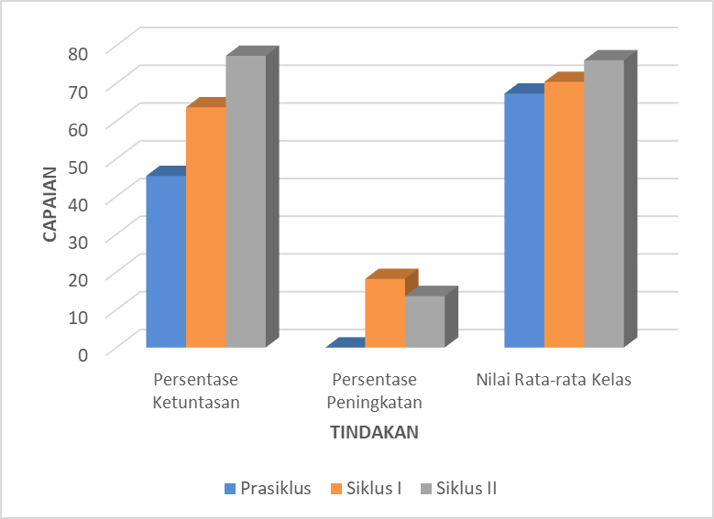
Gambar 1. Data hasil belajar siswa
Berdasarkan hasil grafik pada gambar 1, dapat dilihat bahwa nilai nilai siswa mengalami peningkatan dari pra siklus sampai siklus 2. Pada pra siklus nilai rata-rata siswa 67,27 dengan persentase ketuntasan secara klasikal sebesar 45%, kemudian pada siklus 1 memperoleh nilai rata-rata 70,36 dengan persentase ketuntasan klasikal 64%, dan pada siklus 2 memperoleh nilai rata-rata 76,09 dengan persentase ketuntasan klasikal 77%. Dari hasil pada grafik tersebut juga dapat juga dilihat persentase peningkatan dari pra siklus ke siklus 1 memperoleh hasil 18% artinya bahwa terdapat peningkatan jumlah siswa yang dinyatakan tuntas dari 10 siswa pada pra siklus menjadi 14 siswa dari jumlah populasi 22 siswa dan persentase peningkatan dari siklus 1 ke siklus 2 yaitu 14% yang berarti terdapat 17 siswa dinyatakan tuntas pada siklus 2.
- Proses Belajar
Setelah melalui dua siklus dalam penelitian, siswa mengalami peningkatan dalam proses pembelajaran dengan menggunakan strategi peer lessons baik secara fisik, emosional dan sosial. Hal ini didasarkan pada hasil pengamatan secara langsung yang dilakukan oleh peneliti yang berkerjasama dengan rekan observer. Hasil pengamatan aktivitas siswa dapat dilihat pada gambar 2.
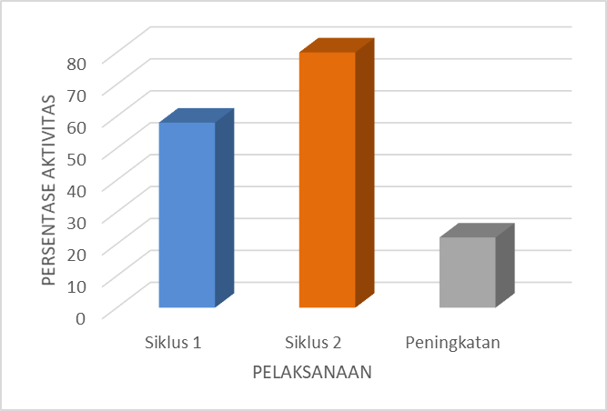
Gambar 2. Hasil Pengamatan Aktivitas Siswa
Berdasarkan hasil pengamatan aktivitas siswa pada gambar 2, dapat dilihat bahwa terjadi peningkatan aktivitas siswa sebesar 22% dari siklus 1 ke siklus 2. Persentase rata-rata aktivitas siswa pada siklus 1 yaitu 58% dan untuk siklus 2 yaitu 80%.

Pembahasan
Penelitian ini bertujuan untuk meningkatkan hasil belajar IPS dengan menggunakan strategi pembelajaran Peer Lessons pada siswa kelas IV SD Kristen Dobo tahun pelajaran 2020/ 2021. Dari analisis yang telah dilakukan ternyata hipotesis yang diajukan dalam penelitian ini telah terbukti bahwa strategi pembelajaran Peer Lessons dapat meningkatkan hasil belajar IPS siswa kelas IV SD Kristen Dobo tahun pelajaran 2020/ 2021. Rangkuman data dari setiap siklus adalah sebagai berikut:
- Prestasi belajar Pra Siklus
Pada kondisi awal menunjukkan hasil belajar siswa dari rata-rata pratindakan sebesar 67,27. Siswa yang belum tuntas sebanyak 12 siswa atau 54,55% dan siswa yang sudah tuntas sebanyak 10 siswa atau 45,45%. Nilai siswa tertinggi adalah 80 dan nilai siswa terendah adalah 60. Untuk itu perlu adanya tindakan untuk mengoptimalkan hasil belajar IPS di SD Kristen Dobo
- Pelaksanaan Sikus I
Siklus I dilaksanakan dalam dua kali pertemuan. Hasil pelaksanaan siklus I menunjukkan adanya peningkatan hasil belajar kognitif siswa. Skor rata-rata hasil belajar IPS siswa pada siklus I adalah 70,36. Nilai tertinggi adalah 85 dan nilai terendah adalah 60. Sedangkan Hasil pengamatan aktivitas siswa pada siklus I dalam pembelajaran IPS dengan Strategi Peer Lessons menunjukkan bahwa aktivitas siswa dalam pembelajaran cukup. Dalam pengamatan aktivitas siswa ada 7 aspek yang diamati yaitu : (1) antusias mengikuti pembelajaran 67% , (2) siswa aktif bertanya 67%, (3) siswa aktif menjawab pertanyaan 33%, (4) siswa aktif dalam kerja kelompok 50%, (5) siswa mengerjakan tugas kelompok atau LKS 58%, (6) siswa atau kelompok menyampaikan hasil diskusi 67%, (7) memiliki perasaan gembira dalam pembelajaran 67%. Dilihat dari ketuntasan belajar siswa yang mengacu pada KKM dari 22 siswa, 14 siswa dinyatakan tuntas dan 8 siswa belum tuntas.
Data siklus I, membuktikan sudah ada peningkatan hasil belajar IPS siswa yang mencapai KKM sebanyak 9,08 % dari kondisi awal sebesar 54,55% menjadi 63,63%. Peningkatan hasil belajar kognitif IPS ini diperoleh dengan strategi pembelajaran Peer Lessons yang diterapkan dalam proses pembelajaran, sehingga siswa termotivasi untuk belajar dan meningkatkan hasil belajar siswa.

- Pelaksanaan Siklus II
Siklus II dilakukan dalam dua kali pertemuan. Pada siklus II, perubahan data yang diperoleh menunjukkan rata-rata hasil belajar IPS 76,09 dengan nilai tertinggi 95 dan terendah 60. Siswa yang dinyatakan tuntas kognitifnya sebanyak 17 siswa dan 5 siswa belum tuntas.
Sedangkan untuk hasil pengamatan aktivitas siswa pada siklus II dalam pembelajaran sudah baik, hasil pengamatan aktivitas siswa yaitu : (1) antusias mengikuti pembelajaran 75% , (2) siswa aktif bertanya 75%, (3) siswa aktif menjawab pertanyaan 83%, (4) siswa aktif dalam kerja kelompok 83%, (5) siswa mengerjakan tugas kelompok atau LKS 83%, (6) siswa atau kelompok menyampaikan hasil diskusi 75%, (7) memiliki perasaan gembira dalam pembelajaran 91%.
Berdasarkan hasil yang diperoleh, dari siklus I dan siklus II mengalami peningkatan 13,64% dari siklus I sebesar 63,63% menjadi 77,27%. Sedangkan bila dibandingkan dengan kondisi awal peningkatan hasil belajar mencapai 22,72% yaitu presentase kondisi awal (pra siklus) 54,55% menjadi 77,27%.
Strategi Peer Lessons yang dilakukan pada siklus I dan siklus II membuktikan bahwa strategi Peer Lessons dapat meningkatkan hasil belajar IPS siswa kelas IV SD Kristen Dobo. Pelaksanaan pembelajaran dengan strategi ini dapat meningkatkan aktivitas siswa dalam proses pembelajaran sehingga dapat meningkatkan hasil belajar IPS siswa.
Pada siklus II masih terdapat 5 siswa yang belum tuntas, maka guru akan memberikan pembelajaran remedial bagi siswa yang belum tuntas. Kegiatan dilaksanakan setelah jam pelajaran sekolah selesai dengan menjelaskan kembali materi yang telah diajarkan kemudian siswa diberi tugas untuk mengerjakan soal. Soal evaluasi yang digunakan sama dengan soal yang digunakan pada akhir siklus. Kegiatan remedial ini dimaksudkan agar siswa yang belum tuntas dapat segera menuntaskan KKM dan setelah dilakukan perbaikan/remidi tersebut, telah terbukti bahwa semua siswa kelas IV SD Kristen Dobo sudah memenuhi Kriteria Ketuntasan Minimal (KKM).

KESIMPULAN
Berdasarkan hasil penelitian dan pembahasan maka dapat disimpulkan bahwa aktivitas siswa pada pembelajaran IPS melalui strategi peer lessons meningkat dari siklus I sampai siklus II. Terlihat dari siklus I aktivitas siswa memperoleh 58% dengan kualifikasi cukup, setelah dilakukan perbaikan pada siklus II diperoleh 80% dengan kualifikasi baik.
Pembelajaran IPS melalui strategi peer lessons dapat meningkatkan hasil belajar siswa sesuai analisis data, terlihat nilai rata–rata kelas pada kondisi awal 67,27 dengan ketuntasan klasikal 45,45%, meningkat pada siklus I menjadi 70,36 dengan ketuntasan klasikal 63,63%, dan meningkat pada siklus II yaitu menjadi 76,09 dengan ketuntasan klasikal 77,27%.

DAFTAR PUSTAKA

Depdiknas.(2006). Standar Kompetensi Mata Pelajaran IPS Kurikulum Berbasis Kompetensi. Jakarta: Pusat Kurikulum Balitbang, Depdiknas.
Dwijayanti, Esti. 2016. Penerapan Strategi Pembelajaran Aktif Tipe Peer Lessons Untuk Meningkatkan Aktivitas Dan Hasil Belajar Siswa Pada Materi Suhu Dan Kalor Kelas Xa Di SMAN 8 Kota Jambi. Jurnal EduFisika Vol. 01 No. 01 hal 18-21.
Iskandar, Dadang & Narsim. (2015). Penelitian Tindakan Kelas dan Publikasinya. Cilacap: Ihya Media
Kemdikbud. (2013). Permendikbud No. 54 tentang Standar Kompetensi Lulusan Pendidikan Dasar dan Menengah. Jakarta: Kementerian Pendidikan dan Kebudayaan.
Sanjaya, W. (2005). Pembelajaran dalam Implementasi Kurikulum Berbasis Kompetensi. Bandung: Kencana Prenada Media Group.
Sapriya. (2014). Pendidikan IPS: Konsep dan Pembelajaran. Bandung: PT. Remaja Rosda Karya Offset
Silberman, M. L. (2016). Active Learning 101 Cara Belajar Siswa Aktif. Bandung: Nuansa Cendekia.
Zaini, Hisyam. 2008. Strategi Pembelajaran Aktif. Yogyakarta: CTSD.

